6.25.2024第一天 书：java核心技术卷一

今日总结：第一天学习感觉挺好的 学习了第一二章节 也遇到了一些下载的问题比如eclipse下载网络不行 我是通过安装了网络vpn在谷歌上成功下载了

在下载的问题上改变了以前的之前下载安装包二点方式 变成了直接下载压缩包好一点

第一章 java程序设计概述

学习过程：阅读了一遍 对java有了进一步的认识

第二章 java编程环境

学习过程：1跟着书籍和视频在电脑上安装了jdk和设置了环境变量

2安装了源文件 和 文档（文档网站无下载[Page not found | Oracle](https://www.oracle.com/technetework/java/javase/downloads/)

找到了一个[Java 开发工具包 22 文档 (oracle.com)](https://www.oracle.com/java/technologies/javase-jdk22-doc-downloads.html) 可以下载 还安装了本书的程序示例\\

3使用命令行工具简单了解运行了java程序

4了解了一些开发环境 下载并安装了eclipse 和 idea

2.1安装java开发工具包

2.1.1下载jdk

2.1.2设置jdk’

什么是环境变量呢/?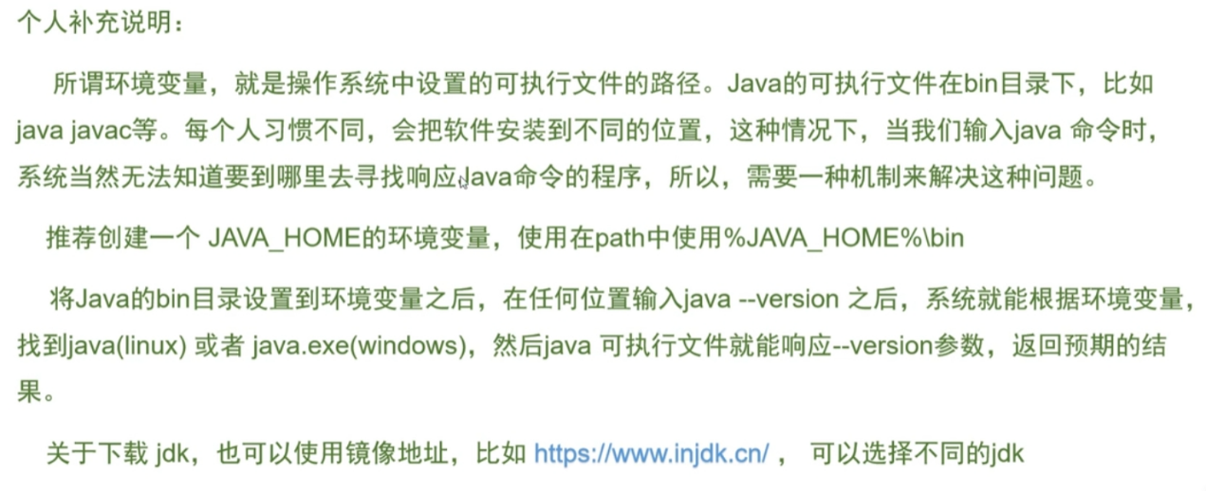

2.1.3安装源文件 和 文档

2.2使用命令行工具

手动输入源程序 一定要确保正确的输入大小写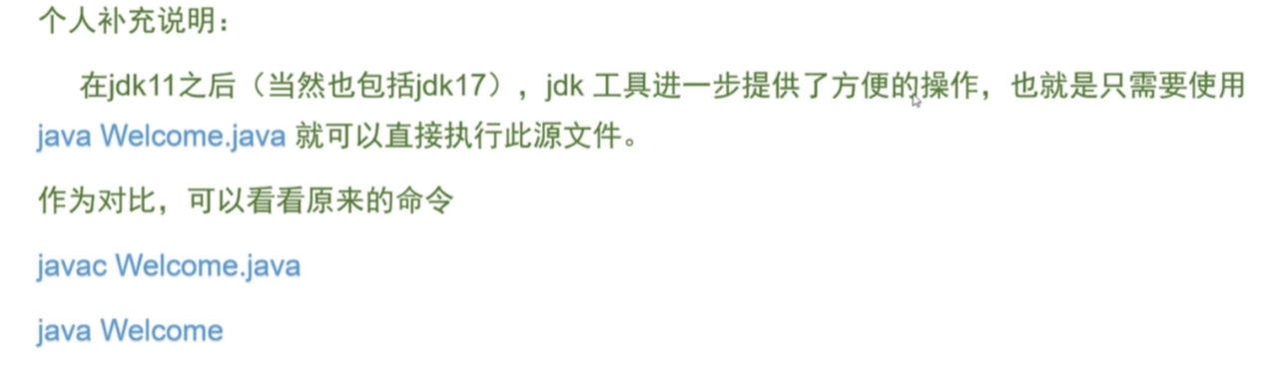

2.3使用集成开发环境Eclipse IntelliJ IDEA NetBeans

关于eclipse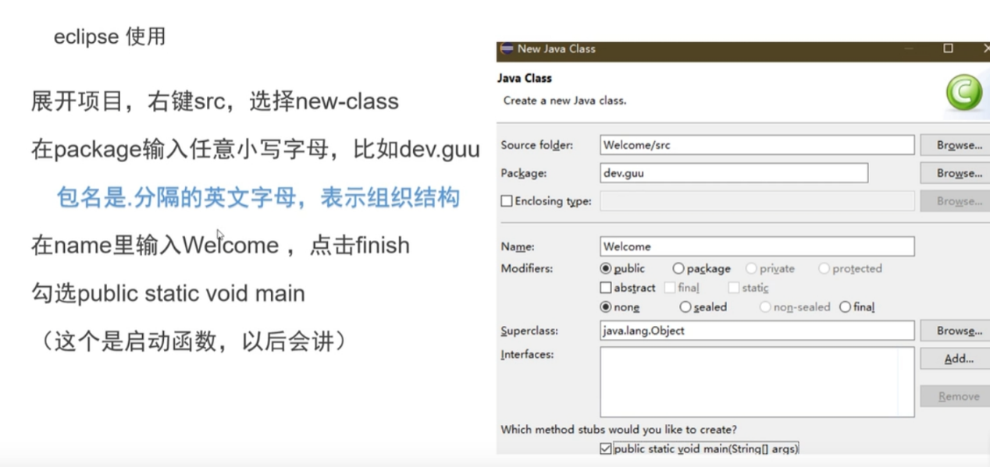

Idea下载地址[Thank you for downloading IntelliJ IDEA! (jetbrains.com)](https://www.jetbrains.com/idea/download/download-thanks.html?platform=windowsZip&code=IIC)

关于Idea安装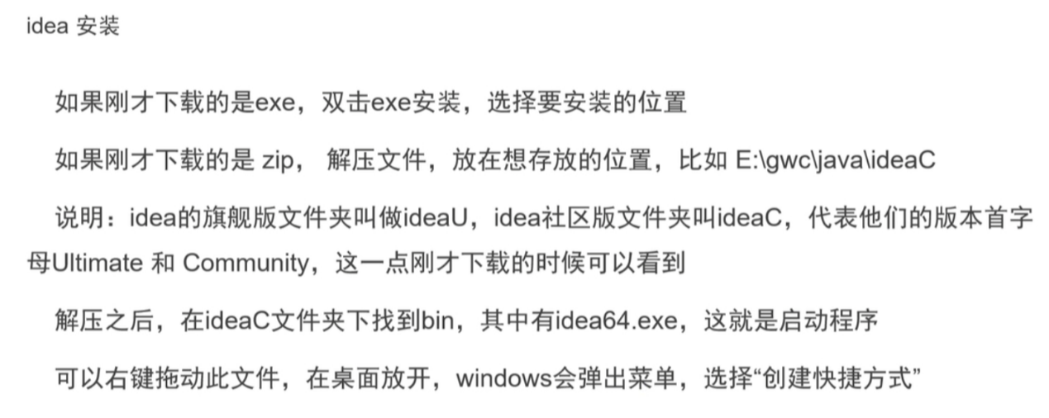

关于ideaC使用

在项目上右键 选择新建java类

输入dev.guu.Welcome（和eclipse一样 dev.guu就是package / Welcome就是类名

dev.guu.Welcome 叫做全类名 包＋类名是一个java文件的唯一标识 不可重复

还有dev.guu.Welcome 和dev.gwc.Welcome 不是一个东西 它们文件名相同但是目录不同 就是不同文件名下 可以有相同文件但内容不同

2.4Jshell

要启动jshell 只要在终端窗口中输入jshell

在代码中 我们必须写明”System.out.println”来输出指定信息 但jshell不需要 它是交互窗口 会自动打印表达式的值